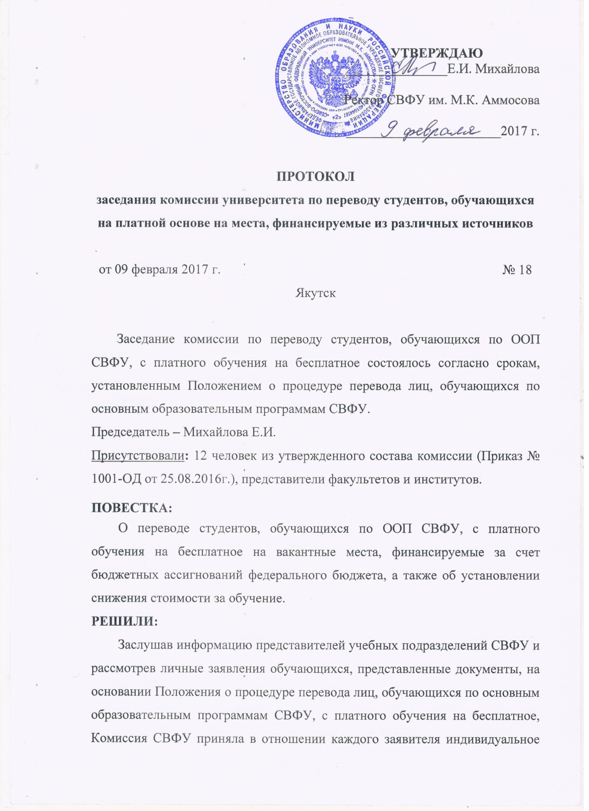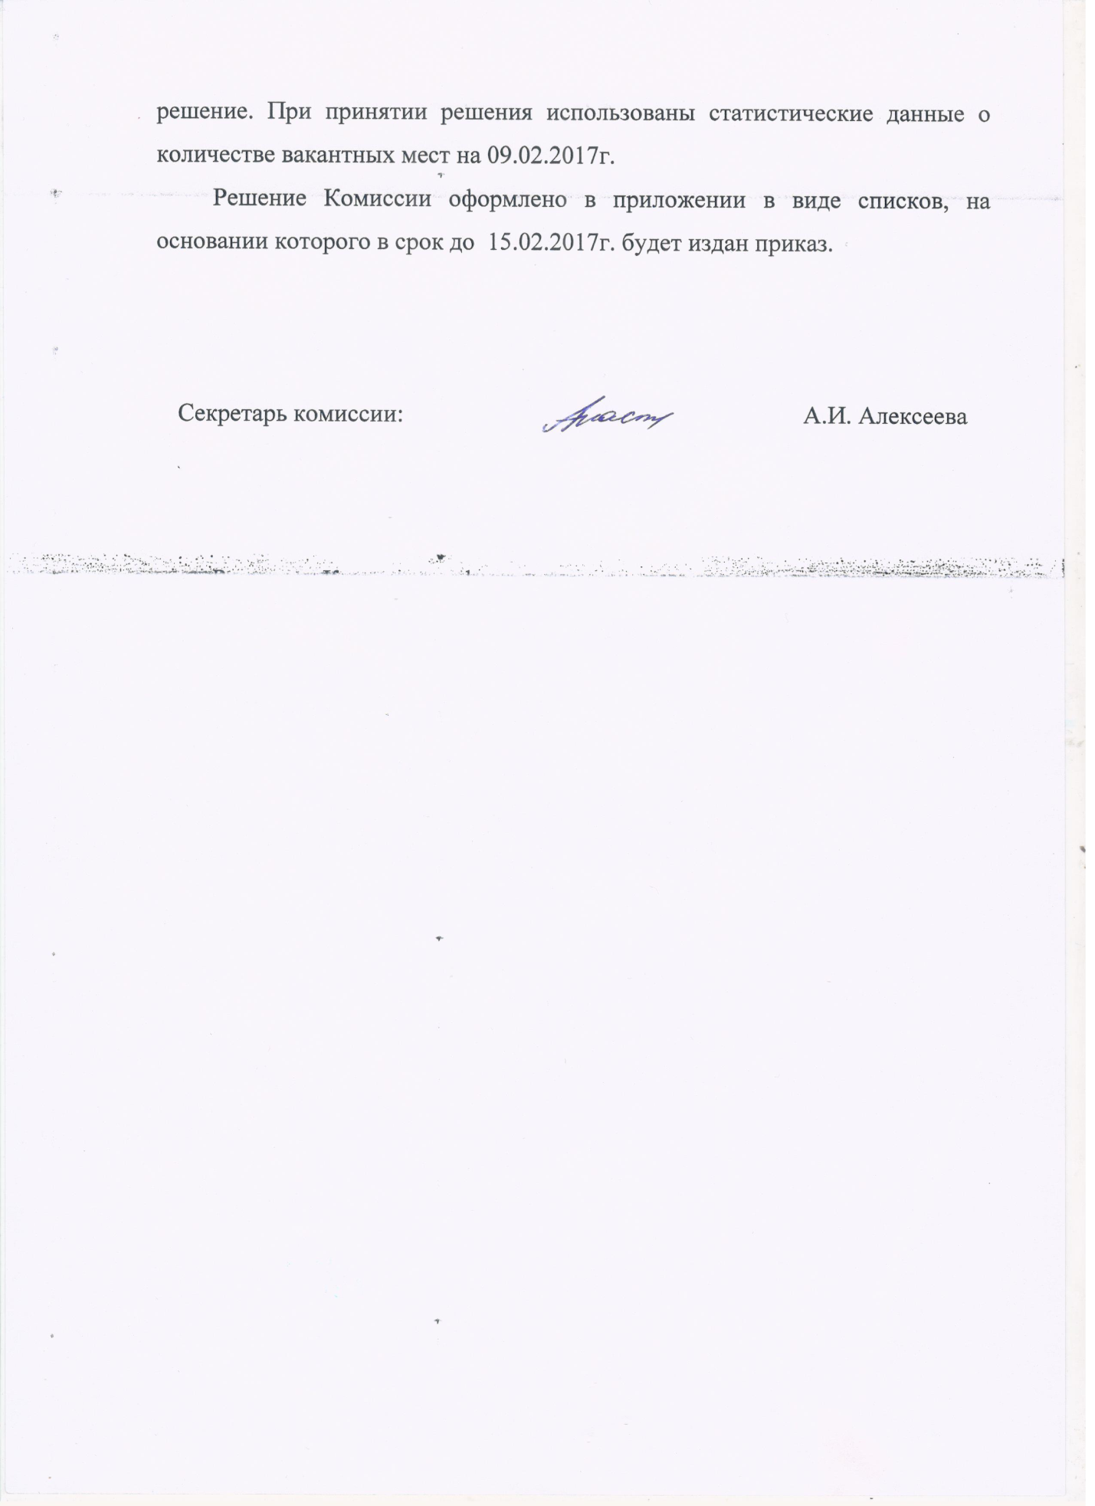

Приложение к протоколу № 18 от 09.02.2017 г.
заседания комиссии по переводу студентов,
обучающихся на платной основе на места,
финансируемые их различных источников

СПИСОК СТУДЕНТОВ ОЧНОЙ ФОРМЫ ОБУЧЕНИЯ,
ПЕРЕВЕДЕННЫХ РЕШЕНИЕМ КОМИССИИ НА МЕСТА,
ФИНАНСИРУЕМЫЕ ЗА СЧЕТ АССИГНОВАНИЙ ФЕДЕРАЛЬНОГО БЮДЖЕТА

№ | УчП | Направление | Группа | ФИО | Кат | Решение комиссии
1 | 2 | 3 | 4 | 5 | 6 | 7
1 | ФЭИ | 38.03.01 | Б-ФК-13 | Эляков Александр Львович | за счет СВФУ | перевести
2 | ФЭИ | 38.03.06 | Б-ТД-13 | Алексеева Альбина Николаевна | комм | перевести
3 | ФЭИ | 38.04.02 | ФЭИ-М-УП-15 | Пархоменко Татьяна Валерьевна | комм | перевести
4 | ФТИ | 03.03.03 | ФТИ-БА-РФ-15 | Петров Владислав Владимирович | комм | перевести
5 | ФТИ | 29.03.04 | ФТИ-БА-ФТ-15-1 | Семенова Тамара Витальевна | комм | перевести
6 | ФЛФ | 42.03.01 | ФЛФ-БА-РСО-15-1 | Гомбоев Эрдэм Александрович | комм | перевести
7 | ФЛФ | 42.03.01 | ФЛФ-БА-РСО-15-1 | Кухотов Сергей Павлович | комм | перевести
8 | ФЛФ | 42.03.01 | ФЛФ-БА-РСО-15-1 | Шельтямова Диана Владимировна | комм | перевести
9 | ФЛФ | 42.03.01 | ФЛФ-Б-РСО-14-А | Решетников Артем Сергеевич | комм | перевести
10 | ФЛФ | 42.03.02 | ФЛФ-Б-ОЖ-14 | Колодезникова Анна Николаевна | комм | перевести
11 | ТИ | 08.02.01 | СПО-ТИ-ТС-15-1 | Андросов Александр Прокопьевич | комм | перевести
12 | ТИ | 09.02.03 | СПО-ТИ-ПКС-14 | Готовцев Ефим Альбертович | комм | перевести
13 | ТИ | 11.03.02 | БА-СИССК-15 | Ксенофонтов Станислав Сергеевич | комм | перевести
14 | ПИ | 44.03.01 | З-БА-Т-15-2 | Акимова Анастасия Анатольевна | комм | перевести
15 | ПИ | 44.03.01 | З-БА-Т-15с | Захарова Туйаара Николаевна | комм | перевести
16 | ПИ | 44.03.01 | З-БА-ДО-15-4 | Нестерович Саскияна Андреевна | комм | перевести
17 | ПИ | 44.03.01 | З-Б-Т-14с | Еремеева Дарена Семеновна | комм | перевести
18 | ПИ | 44.03.01 | ПИ-БП-ДО-15 | Ефремова Елена Ивановна | комм | перевести
19 | ПИ | 44.03.01 | ПИ-БП-НО-15-3 | Захарова Альбина Семеновна | комм | перевести
20 | ПИ | 44.03.01 | ПИ-БП-НО-15-3 | Катакинова Туйаара Алексеевна | комм | перевести
1 | 2 | 3 | 4 | 5 | 6 | 7
21 | ПИ | 44.03.01 | ПИ-БП-НО-15-3 | Матвеева Валентина Владимировна | комм | перевести
22 | ПИ | 44.03.01 | ПИ-БП-НО-15-3 | Фомина Луиза Сергеевна | комм | перевести
23 | ПИ | 44.03.02 | ПИ-БА-ПиППО-15 | Копырина Валерия Сергеевна | комм | перевести
24 | ПИ | 44.03.02 | ПИ-БА-ПСП-15 | Леонтьева Сардана Семеновна | комм | перевести
25 | ПИ | 44.03.04 | ПИ-БА-ЭУ-15 | Новгородов Никита Андреевич | комм | перевести
26 | МИ | 31.05.01 | МИ-С-ЛД-15-02-1 | Аммосова Карина Алексеевна | комм | перевести
27 | МИ | 31.05.01 | МИ-С-ЛД-15-04-2 | Винокурова Карина Александровна | комм | перевести
28 | МИ | 31.05.01 | МИ-С-ЛД-15-05-2 | Жиркова Алина Васильевна | комм | перевести
29 | МИ | 31.05.01 | ЛД-13-104-2 | Саввинова Мария Ивановна | РС(Я) | перевести
30 | МИ | 31.05.01 | МИ-ЛД-12-101-1 | Колодинская Анна Николаевна | РС(Я) | перевести
31 | МИ | 32.05.01 | С-МПД-15-01 | Портнягина Алена Антоновна | комм | перевести
32 | МИ | 32.05.01 | МИ-С-МПД-15-01 | Потапова Анжелика Егоровна | комм | перевести
33 | МИ | 32.05.01 | МИ-МПД-12-101-2 | Лазарев Николай Николаевич | комм | перевести
34 | МИ | 32.05.01 | МИ-МПД-12-101-1 | Николаева Анна Иннокентьевна | комм | перевести
35 | МИ | 32.05.01 | МИ-МПД-12-101-2 | Ноговицына Айталина Александровна | комм | перевести
36 | МИ | 33.05.01 | ФАРМ-13-101-1 | Миронова Лилия Сергеевна | комм | перевести
37 | МИ | 34.03.01 | МИ-Б-СД-14 | Романова Евгения Геннадиевна | комм | перевести
38 | МИ | 06.06.01 | А-Г-15 | Яковлева Александра Еремеевна | за счет СВФУ | перевести
39 | ИЯиКН СВ РФ | 43.03.02 | З-Б-ТОТТУ-13 | Левина Нюргуяна Ивановна | комм | перевести
40 | ИЯиКН СВ РФ | 44.03.05 | ИЯКН-Б-ПО-СА-14 | Николаева Валентина Александровна | РС(Я) | перевести
41 | ИЯиКН СВ РФ | 44.03.05 | ИЯКН-Б-ПО-СО-14 | Николаева Вера Гаврильевна | РС(Я) | перевести
42 | ИФКиС | 49.03.01 | ИФК-БА-НВСиНИ-15 | Григорьев Егор Валерьевич | комм | перевести
43 | ИФКиС | 49.03.01 | ИФК-БА-ТСП-15-В | Егорова Мария Алексеевна | комм | перевести
44 | ИФ | 44.03.01 | ИФ-БП-ПОИ-15 | Алексеева Наталья Петровна | комм | перевести
45 | ИФ | 44.03.01 | ИФ-БП-ПОИ-15 | Воронова Анастасия Вадимовна | комм | перевести
46 | ИФ | 46.03.01 | ИФ-БА-АРХ-15 | Томский Сандал Афанасьевич | комм | перевести
1 | 2 | 3 | 4 | 5 | 6 | 7
47 | ИФ | 44.03.01 | ИФ-БП-ПОИ-15 | Румянцев Александр Владиславович | комм | перевести
48 | ИТИ | 08.03.01 | ИТИ-Б-ПЗ-14 | Григорьева Саина Александровна | комм | перевести
49 | ИТИ | 08.03.01 | ИТИ-Б-ГС-14 | Сивцева Юлия Сергеевна | комм | перевести
50 | ИП | 37.03.01 | ИП-БА-ПС-15 | Безносова Яна Валерьевна | комм | перевести
51 | ИП | 37.03.01 | ИП-Б-ПС-13 | Григорьева Сахаяна Юрьевна | комм | перевести
52 | ИП | 37.05.01 | ИП-С-КП-15 | Гурьев Антон Андреевич | комм | перевести
53 | ИП | 37.05.01 | ИП-С-КП-14 | Алексеева Анна Владимировна | комм | перевести
54 | ИП | 37.05.01 | ИП-С-КП-13 | Колочева Анна Афанасьевна | комм | перевести
55 | ИМИ | 02.03.02 | ИМИ-Б-ФИИТ-13-1 | Кривошапкин Антон Валерьевич | комм | перевести
56 | ИМИ | 09.03.03 | ИМИ-Б-ПИ-14-1 | Альков Тихон Сергеевич | за счет СВФУ | перевести
57 | ИМИ | 44.03.01 | ИМИ-БА-МПО-15-1 | Нутендли Дмитрий Владимирович | РС(Я) | перевести
58 | ИЗФиР | 45.03.02 | ИЗФИР-Б-ПО-14-01 | Ефимов Ариан Дмитриевич | комм | перевести
59 | ИЗФиР | 45.03.02 | ИЗФИР-Б-ВО-14-42-2 | Шестакова Любовь Васильевна | комм | перевести
60 | ИЕН | 05.03.06 | ИЕН-БА-ПП-14 | Максимов Николай Петрович | комм | перевести
61 | ИЕН | 05.03.06 | ИЕН-БА-ПП-15 | Садовников Нюргун Васильевич | комм | перевести
62 | ГРФ | 21.05.02 | ГРФ-РМ-12-1 | Ильинов Александр Александрович | комм | перевести
63 | ГРФ | 21.05.03 | ГРФ-С-ТР-15 | Кузьминов Альберт Васильевич | комм | перевести
64 | АДФ | 08.05.02 | АДФ-С-АД-15 | Тараяров Андрей Ньургунович | комм | перевести
65 | АДФ | 38.04.02 | АДФ-М-УТ-15 | Лыткин Михаил Николаевич | комм | перевести
66 | АДФ | 38.04.02 | АДФ-М-УТ-15 | Протопопова Мария Антоновна | комм | перевести

СПИСОК СТУДЕНТОВ ОЧНОЙ ФОРМЫ ОБУЧЕНИЯ,
РЕКОМЕНДОВАННЫХ РЕШЕНИЕМ КОМИССИИ НА МЕСТА,
ФИНАНСИРУЕМЫЕ ЗА СЧЕТ БЮДЖЕТА РЕСПУБЛИКИ САХА (ЯКУТИЯ)
№ | УчП | Направление | Группа | ФИО | Кат | Решение комиссии
1 | ИЯиКН СВ РФ | 51.03.01 | ИЯКН-БА-СП-15 | Стручкова Нарыяна Владиславовна | комм | рекомендовать
2 | ИФКиС | 49.03.01 | ИФКС-Б-НВСиНИ-14 | Фёдоров Айаал Владиславович | комм | рекомендовать
3 | ИФКиС | 49.03.01 | ИФКС-Б-СТ-13-В | Егоров Андрей Степанович | комм | рекомендовать
СПИСОК СТУДЕНТОВ ОЧНОЙ ФОРМЫ ОБУЧЕНИЯ,
ПОЛУЧИВШИХ СНИЖЕНИЕ СТОИМОСТИ ОБУЧЕНИЯ

№ | УчП | Направление | Группа | ФИО | Кат | Решение комиссии
1 | ИТИ | 08.04.01 | ИТИ-М-ЭЭвЗ-16 | Тихонов Андрей Васильевич | комм | снижение стоимости на 100% на 1 семестр
2 | ИЕН | 06.04.01 | ИЕН-М-БО-16-3 | Москвитин Гаврил Дмитриевич | комм | снижение стоимости на 50% на 1 семестр
3 | АДФ | 44.04.04 | АДФ-М-ПО-16 | Бысыина Ньургуйаана Николаевна | комм | снижение стоимости на 50% на 1 семестр

СПИСОК СТУДЕНТОВ ОЧНОЙ ФОРМЫ ОБУЧЕНИЯ,
РЕКОМЕНДОВАННЫМ ВЫПЛАТА ЕЖЕМЕСЯЧНОЙ СТИПЕНДИИ
ИЗ ФОНДА ЦЕЛЕВОГО КАПИТАЛА

№ | УчП | Направление | Группа | ФИО | Кат | Решение комиссии
1 | ИФКиС | 44.03.05 | ИФКС-Б-БЖ-13 | Оконешников Егор Алексеевич | комм | на 1 семестр
2 | ИЗФиР | 43.04.02 | ИЗФИР-М-ФТ-15-91 | Слепцова Анастасия Львовна | комм | на 1 семестр

СПИСОК ОТКЛОНЕННЫХ ЗАЯВЛЕНИЙ
ОТ СТУДЕНТОВ ОЧНОЙ И ЗАОЧНОЙ ФОРМЫ ОБУЧЕНИЯ

№ | УчП | Направление | Группа | ФИО | Кат | Решение комиссии
1 | 2 | 3 | 4 | 5 | 6 | 7
1 | ЮФ | 40.03.01 | З-БА-Ю-15 | Николаев Мичил Григорьевич | комм | отклонено в связи отсутствием вакантных бюджетных мест
2 | ЮФ | 40.03.01 | ЮФ-БА-Ю-15-4 | Амбросьева Сахаяна Александровна | комм | отклонено в связи отсутствием вакантных бюджетных мест
3 | ЮФ | 40.03.01 | ЮФ-БА-Ю-15-2 | Архипова Марина Платоновна | комм | отклонено в связи отсутствием вакантных бюджетных мест
4 | ЮФ | 40.03.01 | ЮФ-БА-Ю-15-2 | Владимирова Анна Вениаминовна | комм | отклонено в связи отсутствием вакантных бюджетных мест
5 | ЮФ | 40.03.01 | ЮФ-БА-Ю-15-2 | Власенко Алена Викторовна | комм | отклонено в связи отсутствием вакантных бюджетных мест
1 | 2 | 3 | 4 | 5 | 6 | 7
6 | ЮФ | 40.03.01 | ЮФ-БА-Ю-15-4 | Иванов Айаал Архипович | комм | отклонено в связи отсутствием вакантных бюджетных мест
7 | ЮФ | 40.03.01 | ЮФ-БА-Ю-15-2 | Ильина Светлана Аркадьевна | комм | отклонено в связи отсутствием вакантных бюджетных мест
8 | ЮФ | 40.03.01 | ЮФ-БА-Ю-15-5 | Леонтьева Любовь Ивановна | комм | отклонено в связи отсутствием вакантных бюджетных мест
9 | ЮФ | 40.03.01 | ЮФ-БА-Ю-15-5 | Лубина Татьяна Владимировна | комм | отклонено в связи отсутствием вакантных бюджетных мест
10 | ЮФ | 40.03.01 | ЮФ-БА-Ю-15-5 | Мартынов Виктор Викторович | комм | отклонено в связи отсутствием вакантных бюджетных мест
11 | ЮФ | 40.03.01 | ЮФ-БА-Ю-15-1 | Матвеева Алёна Геннадьевна | комм | отклонено в связи отсутствием вакантных бюджетных мест
12 | ЮФ | 40.03.01 | ЮФ-БА-Ю-15-2 | Оконосов Алексей Алексеевич | комм | отклонено в связи отсутствием вакантных бюджетных мест
13 | ЮФ | 40.03.01 | ЮФ-БА-Ю-15-2 | Осипова Анна Ивановна | комм | отклонено в связи отсутствием вакантных бюджетных мест
14 | ЮФ | 40.03.01 | ЮФ-БА-Ю-15-5 | Павлова Мария Павловна | комм | отклонено в связи отсутствием вакантных бюджетных мест
15 | ЮФ | 40.03.01 | ЮФ-БА-Ю-15-5 | Петрова Айыллаана Петровна | комм | отклонено в связи отсутствием вакантных бюджетных мест
16 | ЮФ | 40.03.01 | ЮФ-БА-Ю-15-6 | Романова Саяна Васильевна | комм | отклонено в связи отсутствием вакантных бюджетных мест
17 | ЮФ | 40.03.01 | ЮФ-БА-Ю-15-2 | Самсонова Прасковья Михайловна | комм | отклонено в связи отсутствием вакантных бюджетных мест
1 | 2 | 3 | 4 | 5 | 6 | 7
18 | ЮФ | 40.03.01 | ЮФ-БА-Ю-15-2 | Сивцева Валерия Ивановна | комм | отклонено в связи отсутствием вакантных бюджетных мест
19 | ЮФ | 40.03.01 | ЮФ-БА-Ю-15-2 | Старков Александр Михайлович | комм | отклонено в связи отсутствием вакантных бюджетных мест
20 | ЮФ | 40.03.01 | ЮФ-БА-Ю-15-4 | Стручков Василий Васильевич | комм | отклонено в связи отсутствием вакантных бюджетных мест
21 | ЮФ | 40.03.01 | ЮФ-БА-Ю-15-6 | Шестакова Марина Парфирьевна | комм | отклонено в связи отсутствием вакантных бюджетных мест
22 | ЮФ | 40.03.01 | ЮФ-Б-Ю-14-2 | Гаврильев Александр Андреевич | комм | отклонено в связи отсутствием вакантных бюджетных мест
23 | ЮФ | 40.03.01 | ЮФ-Б-Ю-14-2 | Ефремова Роксана Олеговна | РС(Я) | отклонено в связи отсутствием вакантных бюджетных мест
24 | ЮФ | 40.03.01 | ЮФ-Б-Ю-14-3 | Миронов Иннокентий Васильевич | комм | отклонено в связи отсутствием вакантных бюджетных мест
25 | ЮФ | 40.03.01 | ЮФ-Б-Ю-14-3 | Николаева Екатерина Виссарионовна | комм | отклонено в связи отсутствием вакантных бюджетных мест
26 | ЮФ | 40.03.01 | ЮФ-Б-Ю-14-3 | Типанов Афанасий Всеволодович | комм | отклонено в связи отсутствием вакантных бюджетных мест
27 | ЮФ | 40.03.01 | ЮФ-Б-Ю-14-3 | Федоров Максим Софронович | комм | отклонено в связи отсутствием вакантных бюджетных мест
28 | ЮФ | 40.03.01 | ЮФ-Б-Ю-14-3 | Шамаев Арсентий Владиславович | комм | отклонено в связи отсутствием вакантных бюджетных мест
29 | ЮФ | 40.03.01 | ЮФ-Б-Ю-14-1 | Яковлева Анастасия Николаевна | комм | отклонено в связи отсутствием вакантных бюджетных мест
30 | ЮФ | 40.03.01 | Б-Ю-13-2 | Дьяконова Ромира Романовна | комм | отклонено в связи отсутствием вакантных бюджетных мест
1 | 2 | 3 | 4 | 5 | 6 | 7
31 | ЮФ | 44.04.01 | ЮФ-М-Ю-ПО-16 | Малышева Татьяна Ивановна | комм | отклонено в связи отсутствием вакантных бюджетных мест
32 | ФЭИ | 38.03.01 | ФЭИ-Б-МЭ-14 | Бахсыров Юрий Юрьевич | комм | отклонено в связи отсутствием вакантных бюджетных мест
33 | ФЭИ | 38.03.01 | ФЭИ-Б-БУ-14 | Гаврильева Розалия Николаевна | комм | отклонено в связи отсутствием вакантных бюджетных мест
34 | ФЭИ | 38.03.01 | ФЭИ-Б-МЭ-14 | Егоров Ньургун Альбертович | комм | отклонено в связи отсутствием вакантных бюджетных мест
35 | ФЭИ | 38.03.01 | ФЭИ-Б-БУ-14 | Иову Валерия Альбертовна | комм | отклонено в связи отсутствием вакантных бюджетных мест
36 | ФЭИ | 38.03.01 | ФЭИ-Б-ФК-14-2 | Керемясова Евгения Сергеевна | комм | отклонено в связи отсутствием вакантных бюджетных мест
37 | ФЭИ | 38.03.01 | ФЭИ-Б-МЭ-14 | Кириллова Яна Борисовна | за счет СВФУ | отклонено в связи отсутствием вакантных бюджетных мест
38 | ФЭИ | 38.03.01 | ФЭИ-Б-БУ-14 | Уарова Сайаана Владимировна | комм | отклонено в связи отсутствием вакантных бюджетных мест
39 | ФЭИ | 38.03.01 | ФЭИ-Б-ФК-14-2 | Чиркова Айыына Александровна | комм | отклонено в связи отсутствием вакантных бюджетных мест
40 | ФЭИ | 38.03.01 | Б-БУ-13 | Алексеева Анна Ариановна | комм | отклонено в связи отсутствием вакантных бюджетных мест
41 | ФЭИ | 38.03.01 | Б-ФК-13 | Антонова Екатерина Альбертовна | РС(Я) | отклонено в связи отсутствием вакантных бюджетных мест
42 | ФЭИ | 38.03.01 | Б-НН-13 | Ноева Светлана Афанасьевна | за счет СВФУ | отклонено в связи отсутствием вакантных бюджетных мест
43 | ФЭИ | 38.03.01 | Б-НН-13 | Шишигина Марина Петровна | комм | отклонено в связи отсутствием вакантных бюджетных мест
1 | 2 | 3 | 4 | 5 | 6 | 7
44 | ФЭИ | 38.03.02 | ФЭИ-БП-ММ-16 | Семенов Владимир Петрович | комм | отклонено в связи отсутствием вакантных бюджетных мест
45 | ФЭИ | 38.03.02 | ФЭИ-Б-ММ-14 | Протопопов Владимир Прокопьевич | комм | отклонено в связи отсутствием вакантных бюджетных мест
46 | ФЭИ | 38.03.02 | ФЭИ-Б-МК-13 | Петрова Алена Леонидовна | комм | отклонено в связи отсутствием вакантных бюджетных мест
47 | ФЭИ | 38.03.03 | Б-УП-13 | Новгородова Ноксана Федоровна | комм | отклонено в связи отсутствием вакантных бюджетных мест
48 | ФЭИ | 38.04.03 | В-М-УЧР-16 | Солтуева Аина Анисимовна | комм | отклонено в связи отсутствием вакантных бюджетных мест
49 | ФЭИ | 38.04.04 | М-ГМУ-15 | Боескорова Полина Михайловна | комм | отклонено в связи отсутствием вакантных бюджетных мест
50 | ФЭИ | 38.04.04 | ФЭИ-М-ГМУ-15 | Евдокимова Анида Алексеевна | комм | отклонено в связи отсутствием вакантных бюджетных мест
51 | ФЛФ | 42.03.01 | ФЛФ-БА-РСО-15-1 | Алексеев Кэскил Иванович | комм | отклонено в связи отсутствием вакантных бюджетных мест
52 | ФЛФ | 42.03.01 | ФЛФ-БА-РСО-15-2 | Варламова Татьяна Андреевна | комм | отклонено в связи отсутствием вакантных бюджетных мест
53 | ФЛФ | 42.03.01 | ФЛФ-Б-РСО-14-Б | Барашков Константин Дмитриевич | комм | заявление о переводе отклонено, при 1 вакансии приоритет отдан студенту с трудным материальным положением
54 | ФЛФ | 42.03.01 | ФЛФ-Б-РСО-14-А | Дьячковская Айталина Максимовна | комм | заявление о переводе отклонено, при 1 вакансии приоритет отдан студенту с трудным материальным положением
1 | 2 | 3 | 4 | 5 | 6 | 7
55 | ФЛФ | 42.03.02 | ФЛФ-БА-ОЖ-15 | Бахирева Анастасия Кирсановна | комм | отклонено в связи отсутствием вакантных бюджетных мест
56 | ФЛФ | 42.03.02 | ФЛФ-БА-ОЖ-15 | Львов Алексей Александрович | комм | отклонено в связи отсутствием вакантных бюджетных мест
57 | ФЛФ | 42.03.02 | ФЛФ-БА-ОЖ-15 | Попова Дарина Дмитриевна | комм | отклонено в связи отсутствием вакантных бюджетных мест
58 | ФЛФ | 42.03.02 | ФЛФ-БА-ОЖ-15 | Седалищева Мария Гаврильевна | комм | отклонено в связи отсутствием вакантных бюджетных мест
59 | ФЛФ | 42.03.02 | ФЛФ-Б-ОЖ-14 | Ильин Павел Васильевич | комм | заявление о переводе отклонено, при 1 вакансии приоритет отдан студенту с трудным материальным положением
60 | ФЛФ | 44.03.05 | ФЛФ-БА-ПО-РИЯ-15 | Алексеева Сааскылаана Николаевна | комм | отклонено в связи отсутствием вакантных бюджетных мест
61 | ФЛФ | 44.03.05 | ФЛФ-БА-ПО-РЯЛ-15 | Андросов Дьулусхан Афанасьевич | РС(Я) | отклонено в связи отсутствием вакантных бюджетных мест
62 | ФЛФ | 44.03.05 | ФЛФ-БА-ПО-РИЯ-15 | Белик Ирина Сергеевна | за счет СВФУ | отклонено в связи отсутствием вакантных бюджетных мест
63 | ФЛФ | 44.03.05 | ФЛФ-БА-ПО-РИЯ-15 | Винокурова Полина Степановна | комм | отклонено в связи отсутствием вакантных бюджетных мест
64 | ФЛФ | 44.03.05 | ФЛФ-БА-ПО-РИЯ-15 | Ефремова Наталья Валентиновна | комм | отклонено в связи отсутствием вакантных бюджетных мест
65 | ФЛФ | 44.03.05 | ФЛФ-БА-ПО-РИЯ-15 | Карманов Иван Александрович | комм | отклонено в связи отсутствием вакантных бюджетных мест
66 | ФЛФ | 44.03.05 | ФЛФ-БА-ПО-РИЯ-15 | Колесова Елена Ильинична | комм | отклонено в связи отсутствием вакантных бюджетных мест
67 | ФЛФ | 44.03.05 | ФЛФ-Б-ПО РЯЛ-14 | Боронурова Алиса Александровна | комм | отклонено в связи отсутствием вакантных бюджетных мест
1 | 2 | 3 | 4 | 5 | 6 | 7
68 | ПИ | 44.03.01 | З-БА-Т-15с | Васильева Асида Николаевна | комм | отклонено в связи отсутствием вакантных бюджетных мест
69 | ПИ | 44.03.01 | З-БА-Т-15с | Кылтасова Аксинья Васильевна | комм | отклонено в связи отсутствием вакантных бюджетных мест
70 | ПИ | 44.03.01 | З-БА-Т-15с | Пожидаева Валентина Ивановна | комм | отклонено в связи отсутствием вакантных бюджетных мест
71 | ПИ | 44.03.01 | З-БА-Т-15-2 | Степанов Айал Гаврилович | комм | отклонено в связи отсутствием вакантных бюджетных мест
72 | ПИ | 44.03.01 | З-БА-Т-15с | Степанов Владимир Гаврильевич | комм | отклонено в связи отсутствием вакантных бюджетных мест
73 | ПИ | 44.03.02 | З-БА-ПСП-15 | Михайлова Матрена Николаевна | комм | отклонено в связи отсутствием вакантных бюджетных мест
74 | ПИ | 44.04.01 | ПИ-М-ППВУ-16 | Жиркова Екатерина Платоновна | за счет СВФУ | отклонено в связи отсутствием вакантных бюджетных мест
75 | ПИ | 44.04.01 | ПИ-М-МСДО-16 | Иванова Татьяна Сергеевна | комм | отклонено в связи отсутствием вакантных бюджетных мест
76 | ПИ | 44.04.01 | ПИ-М-НО-16 | Попова Евдокия Михайловна | комм | отклонено в связи отсутствием вакантных бюджетных мест
77 | ПИ | 44.04.01 | ПИ-М-ПМО-16 | Романов Илья Николаевич | за счет СВФУ | отклонено в связи отсутствием вакантных бюджетных мест
78 | ПИ | 44.04.01 | ПИ-М-НО-16 | Романова Валерия Александровна | комм | отклонено в связи отсутствием вакантных бюджетных мест
79 | ПИ | 44.04.01 | ПИ-М-МСДО-16 | Спирова Анастасия Николаевна | комм | отклонено в связи отсутствием вакантных бюджетных мест
1 | 2 | 3 | 4 | 5 | 6 | 7
80 | ПИ | 44.04.01 | ПИ-М-НО-16 | Шергина Туйаара Алексеевна | комм | отклонено в связи отсутствием вакантных бюджетных мест
81 | ПИ | 44.04.01 | ПИ-М-ПМО-15 | Васильева Татьяна Иннокентьевна | комм | отклонено в связи отсутствием вакантных бюджетных мест
82 | ПИ | 44.04.02 | ПИ-М-ИПО-16 | Варламова Сайыына Гаврильевна | комм | отклонено в связи отсутствием вакантных бюджетных мест
83 | МИ | 31.05.02 | МИ-ПО-12-102-1 | Белолюбская Евдокия Ивановна | РС(Я) | отклонено в связи отсутствием вакантных бюджетных мест
84 | МИ | 31.05.02 | МИ-ПО-12-102-1 | Григорьева Наталья Андреевна | РС(Я) | отклонено в связи отсутствием вакантных бюджетных мест
85 | МИ | 31.05.02 | МИ-ПО-12-103 | Дондукова Дарима Зориктоевна | РС(Я) | отклонено в связи отсутствием вакантных бюджетных мест
86 | МИ | 31.05.02 | МИ-ПО-12-101-2 | Коркина Александра Платоновна | РС(Я) | отклонено в связи отсутствием вакантных бюджетных мест
87 | МИ | 31.05.02 | МИ-ПО-12-102-1 | Попов Алексей Прокопьевич | РС(Я) | отклонено в связи отсутствием вакантных бюджетных мест
88 | МИ | 31.05.02 | МИ-ПО-12-102-2 | Слободчикова Аина Михайловна | РС(Я) | отклонено в связи отсутствием вакантных бюджетных мест
89 | МИ | 31.05.02 | МИ-ПО-12-102-2 | Шкулева Анна Петровна | РС(Я) | отклонено в связи отсутствием вакантных бюджетных мест
90 | МИ | 31.05.03 | МИ-С-СТО-15-01-1 | Винокурова Людмила Михайловна | за счет СВФУ | отклонено в связи отсутствием вакантных бюджетных мест
91 | МИ | 32.04.01 | МИ-М-ОЗД-16-01-1 | Борисова Аграфена Павловна | комм | отклонено в связи отсутствием вакантных бюджетных мест
92 | МИ | 32.04.01 | МИ-М-ОЗД-16-01-1 | Ефимова Айыына Николаевна | комм | отклонено в связи отсутствием вакантных бюджетных мест
1 | 2 | 3 | 4 | 5 | 6 | 7
93 | ИЯиКН СВ РФ | 43.04.02 | ИЯКН-М-ОТ-16 | Колодезникова Марианна Михайловна | комм | отклонено в связи отсутствием вакантных бюджетных мест
94 | ИЯиКН СВ РФ | 44.03.05 | ИЯКН-БА-ПО-МХК-15 | Атласова Тускулана Владимировна | комм | отклонено в связи отсутствием вакантных бюджетных мест
95 | ИЯиКН СВ РФ | 44.03.05 | ИЯКН-БА-ПО-МХК-15 | Гаврильев Иван Валентинович | комм | отклонено в связи отсутствием вакантных бюджетных мест
96 | ИЯиКН СВ РФ | 51.03.01 | ИЯКН-БА-СП-14 | Васильева Светлана Гаврильевна | комм | отклонено в связи отсутствием вакантных бюджетных мест
97 | ИЯиКН СВ РФ | 51.04.02 | ИЯКН-М-КНН-16 | Матвеева Вера Семеновна | РС(Я) | отклонено в связи отсутствием вакантных бюджетных мест
98 | ИФКиС | 44.03.05 | ИФКС-Б-БЖ-13 | Оконешников Егор Алексеевич | комм | отклонено в связи отсутствием вакантных бюджетных мест
99 | ИФКиС | 44.03.05 | ИФКС-Б-БЖ-13 | Федорова Саргылана Александровна | комм | отклонено в связи отсутствием вакантных бюджетных мест
100 | ИФКиС | 49.03.01 | ИФКС-Б-СТ-14-А | Клуген Александр Романович | РС(Я) | отклонено в связи отсутствием вакантных бюджетных мест
101 | ИФ | 44.03.05 | ИФ-БА-ПОИО-15 | Кычкин Владимир Николаевич | РС(Я) | отклонено в связи отсутствием вакантных бюджетных мест
102 | ИФ | 44.03.05 | ИФ-Б-ПОИО-14 | Ачикасов Николай Александрович | комм | отклонено в связи отсутствием вакантных бюджетных мест
103 | ИФ | 46.03.01 | ИФ-БА-ИМО-15 | Дьяконова Сардаана Герасимовна | комм | заявление о переводе отклонено, при 1 вакансии приоритет отдан студенту с трудным материальным положением
104 | ИФ | 46.03.01 | ИФ-Б-ИА-14 | Куприянов Дмитрий Михайлович | за счет СВФУ | отклонено в связи отсутствием вакантных бюджетных мест
105 | ИФ | 46.03.01 | ИФ-Б-ИА-14 | Николаев Сергей Васильевич | комм | отклонено в связи отсутствием вакантных бюджетных мест
1 | 2 | 3 | 4 | 5 | 6 | 7
106 | ИТИ | 07.03.01 | ИТИ-Б-БА-14 | Дегтярева Кристина Эдуардовна | комм | отклонено в связи отсутствием вакантных бюджетных мест
107 | ИТИ | 07.03.01 | Б-БА-13 | Туласынов Леонтий Владимирович | комм | отклонено в связи отсутствием вакантных бюджетных мест
108 | ИТИ | 08.04.01 | ИТИ-М-ЭЭвЗ-16 | Бетюнская Кюнняй Афанасьевна | комм | отклонено в связи отсутствием вакантных бюджетных мест
109 | ИТИ | 08.04.01 | ИТИ-М-УРГСС-16 | Ермолаев Виталий Павлович | комм | отклонено в связи отсутствием вакантных бюджетных мест
110 | ИТИ | 08.04.01 | ИТИ-М-УРГСС-16 | Мигалкина Анастасия Олеговна | комм | отклонено в связи отсутствием вакантных бюджетных мест
111 | ИТИ | 21.03.02 | ИТИ-БА-ЗК-15 | Старостин Федор Петрович | комм | отклонено в связи отсутствием вакантных бюджетных мест
112 | ИП | 37.03.01 | ИП-Б-ПС-13 | Капитонова Джулия Николаевна | комм | заявление о переводе отклонено, при 1 вакансии приоритет отдан студенту с трудным материальным положением
113 | ИМИ | 09.03.03 | ИМИ-БА-ПИ-15-2 | Петров Иван Юлустанович | комм | отклонено в связи отсутствием вакантных бюджетных мест
114 | ИЗФиР | 41.03.01 | Б-АОР-13-151 | Куличкин Андрей Елизарович | комм | отклонено в связи отсутствием вакантных бюджетных мест
115 | ИЗФиР | 41.03.01 | Б-АОР-13-151 | Поскачина Айталы-Куо Андреевна | комм | отклонено в связи отсутствием вакантных бюджетных мест
116 | ИЗФиР | 43.04.02 | ИЗФИР-М-ФТ-15-91 | Слепцова Анастасия Львовна | комм | отклонено в связи отсутствием вакантных бюджетных мест.
117 | ИЗФиР | 45.03.01 | ИЗФИР-БА-ВО-16-42 | Слепцова Мария Афанасьевна | комм | отклонено в связи отсутствием вакантных бюджетных мест
118 | ИЗФиР | 45.03.01 | ИЗФИР-БА-АОП-15-12 | Петрова Марлена Алексеевна | РС(Я) | отклонено в связи отсутствием вакантных бюджетных мест
